Лабораторная работа №2. ИССЛЕДОВАНИЕ ЭЛЕКТРИЧЕСКИХ ЦЕПЕЙ
ПОСТОЯННОГО ТОКА

1. Цель и задачи.
Изучение функционирования программы Electronics Workbench для приобретения навыков по исследованию электрических схем с помощью виртуальных электроизмерительных приборов.
Задание на лабораторную работу
1. Снять ВАХ идеального и реального источников постоянной ЭДС,
используя вольтметр и амперметр.
2. Снять ВАХ идеального и реального источников постоянной ЭДС,
используя осциллограф.
3. Выполнить экспериментальную проверку закона Ома.
4. Провести экспериментальное подтверждение законов Кирхгофа.
5. Проверить соблюдение баланса мощностей.

Ход выполнения работы
1. Соберите схему по рис. 1

№ варианта | ЭДС, В
1 | 10
2 | 15
3 | 20
4 | 25
5 | 30
6 | 35
7 | 40
8 | 45
9 | 50
10 | 55
11 | 60

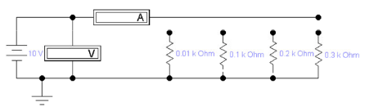
Рис.1
Размыкая и замыкая перемычки у резисторов измерьте ток и напряжение. Результаты измерений сведите в таблицу 1. Постройте ВАХ идеального источника ЭДС.

Табл. 1.
I | U

Измените схему в соответствии с рис. 2.
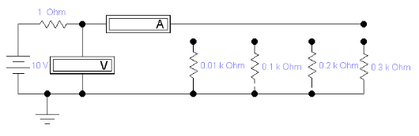
Рис.2
Выполните измерения. Результаты измерений сведите в таблицу 2. Постройте ВАХ реального источника ЭДС.

Табл. 2.
I | U

2. Соберите схему по рис. 3.
№ варианта | u, В
1 | 10
2 | 15
3 | 20
4 | 25
5 | 30
6 | 35
7 | 40
8 | 45
9 | 50
10 | 55
11 | 60

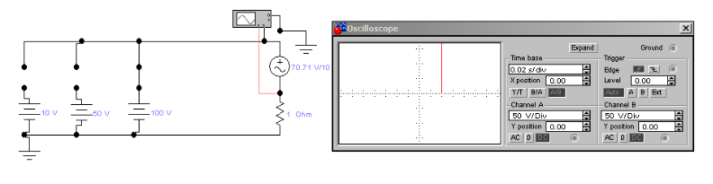
Рис.3

Схема позволяет автоматизировать процесс снятия ВАХ идеального источника ЭДС с помощью осциллографа, работающего в режиме характериографа. В этом случае дополнительный источник синусоидального напряжения обеспечивает протекание различных значений тока через источник идеальной ЭДС, а внешняя характеристика изображается непосредственно на экране. Снимите характеристики всех источников ЭДС этим методом и зарисуйте.

Измените схему в соответствии с рис. 4.
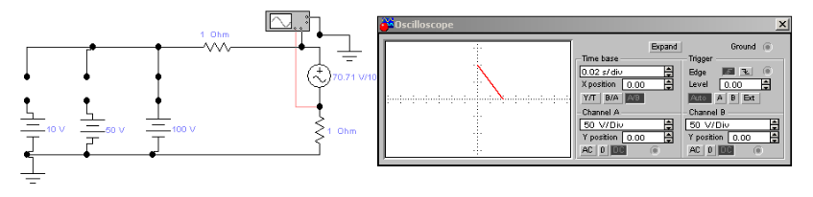
Рис.4

Повторите измерения по предыдущему варианту. В выводах поясните отличие результатов.

3. Для экспериментальной проверки закона Ома соберите схему по рис.5. Напряжение источника и положение движка потенциометра R₁ выбираете в соответствии со своим вариантом из таблицы 3.

Табл. 3.
№ варианта | ЭДС, В | R₁, Ом
1 | 10 | 400
2 | 15 | 50
3 | 20 | 100
4 | 25 | 150
5 | 30 | 200
6 | 35 | 250
7 | 40 | 300
8 | 45 | 350
9 | 50 | 400
10 | 55 | 450
11 | 60 | 500

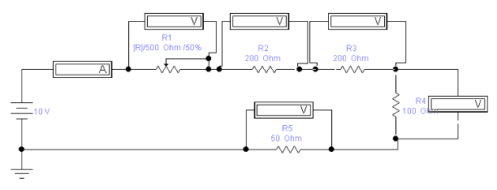
Рис.5

По результатам измерения тока и напряжений на каждом из резисторов вычислите значение сопротивлений резисторов R₁-R₅. Сравните результаты вычислений с истинным значением сопротивлений. Рассчитайте мощность, потребляемую цепью от источника и мощности, рассеиваемые на каждом резисторе, проверьте выполнение баланса мощностей. Проверьте выполнение второго закона Кирхгофа. Результаты измерений и вычислений сведите в таблицу 4 и сделайте вывод о точности эксперимента.

Табл. 4.
Опыт | Ток, А | Напряжение, В | Вычисленные значения сопротивлений, Ом
Опыт | Ток, А | Напряжение, В | R1 | R2 | R3 | R4 | R5
1
2 | Мощность источника, Вт |  | Мощности, рассеиваемые на каждом резисторе, Вт
2 |  |  | R1 | R2 | R3 | R4 | R5
2 |  |  | Сумма мощностей приемников, Вт
3 | ЭДС, В |  | Проверка 2 закона Кирхгофа
3 |  |  | I*R₁ | I*R₂ | I*R₃ | I*R₄ | I*R₅
3 |  |  | Сумма I*R

Содержание отчета
1. Тема и цель лабораторной работы.
2. Краткое изложение теоретической части.
3. Схемы всех исследованных в работе устройств.
4. Полученные результаты оформить в соответствии с требованиями, указанными в программе работы (в табличном, графическом или ином виде) с соответствующими расчетами и пояснениями.
5. Сделать выводы.
Контрольные вопросы
1. Дайте определение линейной электрической цепи.
2. Чему равно внутреннее сопротивление идеального источника ЭДС?
4. Чем отличаются неидеальные источники энергии от идеальных?
5. Как осуществить эквивалентное преобразование неидеального источника напряжения в неидеальный источник тока и обратное преобразование?
6. Запишите уравнение закона Ома для участка цепи без источника и с источником напряжения.
7. Приведите определения законов Кирхгофа.
8. Запишите уравнения баланса мощностей.

